Nationaal Schoolontbijt
Op donderdag 9 november doen wij weer mee met het Nationaal Schoolontbijt. Het thema van deze editie is ‘Gezond ontbijten is geen kunst!’. We laten zien hoe leuk, lekker en makkelijk het is om de dag goed te beginnen. Uw kind hoeft deze dag niet thuis te ontbijten, alles wordt op school verzorgd!

Intocht Sinterklaas
Op zaterdag 18 november is het weer zover…Sinterklaas komt naar Nederland met zijn Pieten! We kunnen niet wachten….de voorbereidingen zijn al in volle gang!

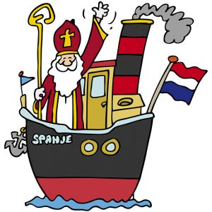

Kiss and Ride zone
Zoals u wellicht gezien heeft, is het bord m.b.t. de Kiss and Ride zone aangepast. Wij wijzen u er nogmaals op dat het de bedoeling is dat u, na het afzetten van uw kind(eren), meteen weer doorrijdt. U kunt dan dus niet mee naar binnen. Alvast bedankt voor uw medewerking!

Culturele agenda november
7 november: Groep 4a gaat naar het Muzee in Scheveningen
10 november: Groep 8A gaat naar het Museon
13 november: De Panda’s, Zeehonden en groepen 3a en 3B gaan naar het Gemeentemuseum
14 november: Groepen 4a, 4b, 6/7 en 7 gaan naar het Gemeentemuseum
23 november: Groep 6 gaat naar het Gemeentemuseum
24 november: De Panda’s gaan naar Meermanno en groep 8b gaat naar Escher in Het Paleis.
De groepen 5a en 5b gaan naar het Gemeentemuseum
30 november: Groep 6 gaat naar het Laaktheater, groep 4a naar het Louwman Museum en 8b gaat naar het Museon

Studiedagen en roostervrije dagen 2017/ 2018
17 november: Roostervrije dag gr. 1 en 2 geen school
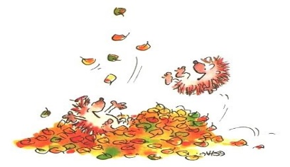
31 januari: Studiedag gr. 1 t/m 8 geen school
05 februari: Roostervrije dag gr. 1 t/m 4 geen school
05 maart: Studiedag gr. 1 t/m 8 geen school
13 april: Roostervrije dag gr. 1 en 2 geen school
06 juni: Studie-/ Teamdag gr. 1 t/m 8 geen school
15 juni: Studiedag gr. 1 t/m 8 geen school

Vakanties / Vrije dagen 2017/ 2018
22 december va 11.45 uur t/m 5 januari 2018: Kerstvakantie
26 februari t/m 2 maart 2018: Voorjaarsvakantie
30 maart t/m 2 april 2018: Paasweekend
27 april 2018: Koningsdag
30 april t/m 11 mei 2018: Meivakantie
21 mei 2018: 2e Pinksterdag
16 juli t/m 24 augustus 2018: Zomervakantie
Houdt u ook rekening met de afspraken over verlof buiten de vakanties zoals in de schoolgids en op de website staan vermeld.

Natuur- en Techniekspektakel 2017

Iedereen is welkom op het Natuur- en Techniekspektakel op zondag 26 november a.s. tussen 12.00 en 16.00 uur.
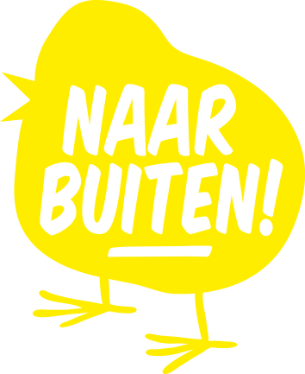
Kom je gezellig samen met je vrienden, vriendinnen en hele familie naar het Natuur-en Techniekspektakel? Iedereen is welkom: de toegang is gratis!

We halen Naar Buiten! naar binnen dus ga je op kleine beestjessafari. Wil je weten wat een uil heeft gegeten pluis een uilenbal uit. Ben je een techneut, kun je een mini-hut bouwen. En zo is er voor iedereen wel wat te doen.
Wethouder Joris Wijsmuller opent om 12:00 u. met een spannend Avonturenpad het Natuur- en Techniekspektakel. Zorg dat je erbij bent!

Plaats: Haagse Hogeschool, Johanna Westerdijkplein 75 Den Haag
Vergeet je 50 dingenkaart niet! Je kunt tijdens het spektakel een aantal dingen afstrepen.
Kijk voor meer informatie op www.denhaag.nl/naarbuiten

WOESTIJNJASMIJNTJES
€ 3 / € 1,50 met Ooievaarspas
Leeftijd: 10+
TE ZIEN OP WO 29 NOV / 14.30 U
Jacob en zijn dochter Nour zijn op zoek naar een veilige plek om voorgoed te blijven. Ze maken een verre en gevaarlijke reis. Onderweg vertelt Jacob de prachtigste, grappigste en fantasievolste verhalen en tovert zo hun barre tocht om tot een groots avontuur. Hij kleurt hun grauwe, lange dagen tot een sprookje waar Nour de prinses in is. Douaneagenten veranderen in waakhonden, een migratieambtenaar in een ijskoning en hun medereizigers in Woenstijnjasmijntjes.
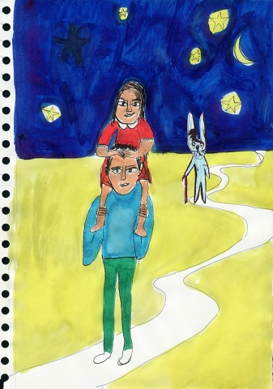
In de traditie van de prachtige film La vita è bella, is Woestijnjasmijntjes een ode aan de fantasie. Een poëtische voorstelling over moed en onschuld. Over een vader en dochter. Over oorlog en vrede. Een modern sprookje van een vader die als held en schlemiel tegelijk zijn dochter de mooiste bloemen laat zien in een vallei van treurnis en ellende. In deze kleurrijke voorstelling bevecht fantasie realiteit. Vrolijkheid verdriet. Maar welke van de twee is sterker als de buitenwereld steeds onstuimiger binnendringt?

WOENSDAGMIDDAG KINDERFILMS
WO 01 NOV / 14.30 U
THE LEGO BATMAN MOVIE (2017)
WO 08 NOV / 14.30 U
SPONGEBOB: SPONS OP HET DROGE (2015)
WO 15 NOV / 14.30 U
DE SMURFEN EN HET VERLOREN DORP (2017)
WO 22 NOV / 14.30 U
KUBO EN HET MAGISCHE ZWAARD (2017)
Vanaf 14.00 uur ben je al welkom om te komen knutselen!
€ 3 / € 1,50 met Ooievaarspas
Leeftijd: 6+

